**Разработка цифровой версии системы распознавания космического мусора на базе искусственного интеллекта**

А.В. Шавшин, Р.А. Дмитриев

Санкт-Петербургский государственный университет телекоммуникаций   
им. проф. М.А. Бонч-Бруевича

Санкт-Петербург, Россия

Д.А. Болдарев, Д.Ю. Клименко, А.А. Худина

Санкт-Петербургский Политехнический университет Петра Великого

Санкт-Петербург, Россия

[shavshin2107@gmail.com](mailto:shavshin2107@gmail.com)

1. Система распознавания космического мусора с использованием лазерной локации на базе искусственного интеллекта

С каждым годом количество космического мусора на Земной орбите увеличивается, из-за чего данная проблема становится одной из опаснейших для работающих спутников, космических аппаратов и космонавтов [1]. Создание системы распознавания космического мусора на основе искусственного интеллекта, использующей информацию, полученную с помощью отражённого оптического сигнала лазерного излучения, позволит специальным спутникам, собирающим космический мусор, детектировать пролетающий мимо мусор, устраняя опасность его столкновения с работающими аппаратами. Общая структурная схема системы распознавания космического мусора представлена на рис. 1. Оптический лазер (1) используется для генерации исходного оптического сигнала. По принципу лазерной локации, луч света направляется на исследуемый космический объект (2), отражённый сигнал от которого будет содержать в себе важную информацию, касательного его характеристик, таких как размер, форма, состав и траектория движения. Далее отражённый оптический сигнал будет принимать оптический датчик (3), способный трансформировать оптический сигнал в электрический. Полученный электрический сигнал поступает на аналогово-цифровой преобразователь (АЦП) (4), для преобразования аналогового сигнала, пришедшего с оптического датчика, в цифровой формат. Затем цифровая информация поступает на вход микроконтроллера (5), который является основным элементом система искусственного интеллекта. Используя алгоритмы машинного обучения, нейросеть классифицирует исследуемые объекты на основе входных данных отражённого оптического сигнала.

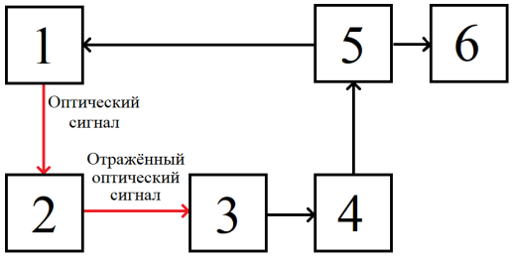

Рис. 1 Структурная схема системы распознавания космического мусора: 1 – оптический лазер;   
2 – исследуемый объект; 3 – оптический датчик для приёма отражённого оптического сигнала;

4 – аналогово-цифровой преобразователь; 5 – микроконтроллер;

6 – пользовательский интерфейс программного обеспечения.

Первым шагом к созданию физического прототипа системы является реализация цифровой версии системы рис. 2.

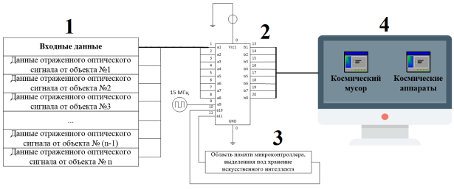

Рис. 2 Структурная схема цифровой версии системы распознавания космического мусора: 1 – база данных отражённых от различных объектов оптических сигналов; 2 – микроконтроллер; 3 – область памяти, выделенная для хранения нейросети; 4 – пользовательский интерфейс программного обеспечения для отображения выходных данных.

В целях отработки алгоритмов искусственного интеллекта и всех функциональных узлов программного обеспечения микроконтроллера (2), на его вход поступают сигналы из заранее подготовленной базы данных отражённых от различных объектов оптических сигналов (1), информация, для которой собиралась путём лабораторных исследований и информации из открытых источников. Далее с помощью алгоритмов машинного обучения [2] происходит обучение модели искусственного интеллекта (3) на базе известных сигналов, чтобы далее нейросеть могла самостоятельно классифицировать новые объекты, которых не было в первоначальной выборке.

2. Результаты машинного обучения прототипа искусственного интеллекта для распознавания космического мусора

Выходные данные и процесс классификации оптических сигналов, отражаемые в пользовательском интерфейсе, изображены на рис. 3.

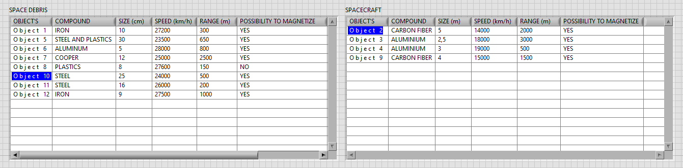

Рис. 3 Выходные данные цифровой версии системы распознавания космического мусора и классифицированный набор отражённых оптических сигналов.

Полученные результаты показывают корректную работу искусственного интеллекта, который классифицирует объекты на основе входных данных отражённого оптического сигнала.

3. Заключение

Результаты исследований и проделанной работы показывают, что система распознавания космического мусора на базе искусственного интеллекта, имеет потенциал для успешного обнаружения и классификации космического мусора.

Алгоритмы искусственного интеллекта, реализованные в системе, позволяют эффективно обрабатывать и анализировать большие объёмы данных о космическом мусоре.

**Литература**

[1] Вениаминов С.С, А.М. Червонов. Космический мусор – угроза человечеству //   
М: ИКИ РАН. – 2012. – 164 c.

[2] Goodfellow I., Bengio Y., and Courville A. Глубокое обучение / Я. Гудфеллоу,   
И. Бенджио, А. Курвилль; пер. с англ. А. А. Слинкина. – М.: ДМК Пресс. – 2018. – 652 с.